NORMA DE PROCEDIMENTO – SEGER Nº 023

Tema: | Cadastramento de Parceiros no “Clube de Descontos do Servidor”
Emitente: | Secretaria de Estado de Gestão e Recursos Humanos – Seger
Sistema: | - |  | Código: SEGER
Versão: | 01 | Aprovação: Portaria nº 32-R/2021 | Vigência: 30/03/2021

1. OBJETIVOS

1.1 Estabelecer uma política de parcerias com empresas e/ou instituições representativas de setores empresariais nos seus diversos ramos de atuação com a finalidade de oferecer descontos nos preços e/ou condições especiais nas aquisições de produtos e serviços aos servidores públicos estaduais.

2. ABRANGÊNCIA

  - Secretaria de Estado de Gestão e Recursos Humanos – Seger.

3. FUNDAMENTAÇÃO LEGAL

3.1 Decreto 4024-R, de 25/10/2016 – Institui o Programa Clube de Descontos do Servidor.

4. DEFINIÇÕES

Não aplicável.

5. UNIDADES FUNCIONAIS ENVOLVIDAS

  - Núcleo de Atenção à Saúde e Qualidade de Vida do Servidor – Nass.

6. PROCEDIMENTOS

Cadastramento de Parceiros no “Clube de Descontos do Servidor”

O cadastramento de empresas e/ou instituições no “Clube de Descontos do Servidor” é um processo contínuo iniciado por meio da manifestação de interesse por parte da empresa que deseja fazer parceria com a Secretaria de Estado de Gestão e Recursos Humanos - Seger para promover descontos ao servidor público estadual.
As empresas e/ou instituições interessadas devem acessar o site (https://clubededescontos.es.gov.br/como-cadastra-sua-empresa-no-clube-de-descontos-do-servidor), ler o regulamento, preencher e assinar o Termo de Adesão e o Formulário de Cadastro que estão disponíveis para download, e observar o cumprimento dos requisitos informados na adesão ao programa.

A empresa/instituição deverá digitalizar a documentação e enviá-la junto com a sua logomarca, se houver, para o e-mail: clube.descontos@seger.es.gov.br

T01 – Conferir documentação

A equipe do Nass confere a documentação. Se a documentação estiver incompleta, segue T02. Se a documentação estiver completa, segue T03.

T02 – Solicitar documentação complementar

A documentação complementar é solicitada à empresa/instituição. Se for enviada dentro do prazo de 15 dias úteis, segue T01. Se for enviada após o prazo de 15 dias úteis, o cadastramento será cancelado.

T03 – Cadastrar e publicar empresa no site

Após o cadastramento e a publicação no site https://clubededescontos.es.gov.br/confira-os-descontos-e-condicoes-especiais-exclusivos-para-o-servidor, a conclusão é comunicada à empresa/instituição.

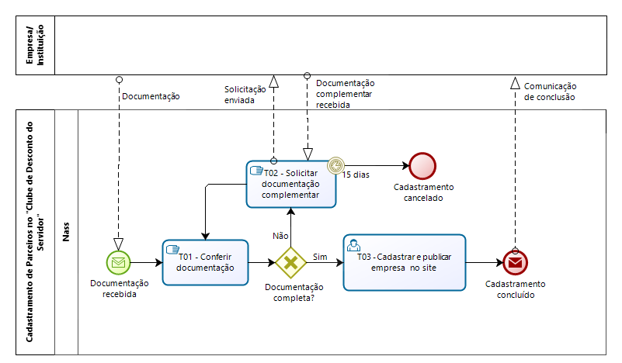

7. INFORMAÇÕES ADICIONAIS

  - A participação/parceria no “Clube de Descontos do Servidor” não tem taxa de adesão;

  - O descredenciamento da empresa deverá ser realizado formalmente;

7.3 O endereço eletrônico para consultar a lista de empresas credenciadas é: https://clubededescontos.es.gov.br/confira-os-descontos-e-condicoes-especiais-exclusivos-para-o-servidor.

8. ANEXOS

Não aplicável.

9. ASSINATURAS

EQUIPE DE ELABORAÇÃO – SEGER Nº 023:
Danieli Cruz Maestri  Auxiliar Administrativo | Suellen Martins Barone  Especialista em Desenvolvimento Humano e Social
Elaborada em 11/03/2021
APROVAÇÃO:
Marcelo Calmon Dias  Secretário de Estado de Gestão e Recursos Humanos | Aprovada em 12/03/2021

